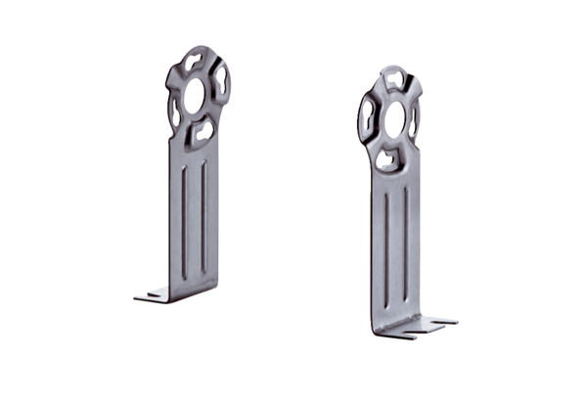Stopa montażowa FUR 16S/20/25Opakowanie jednostkowe: 1 sztukaAsortyment: C
Numer artykułu: 0036.0088Producent: MAICO

